

**PK移動　交信賞**

**DX100ｴﾝﾃｨﾃｨ**

特記　SSB

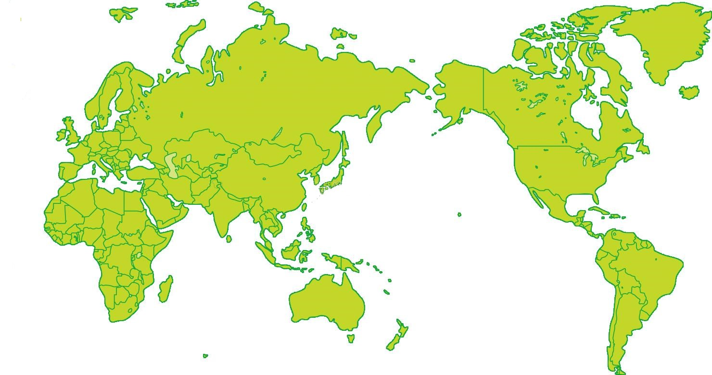

**KST ラジオくらぶ　アワード委員会**

**20○○年○月○○日**

貴局は　アマチュア無線技術を駆使して　　　　　PK移動運用で**100**エンティティと交信されました。よってここに栄誉を称えアワードを発行いたします

**JA1〇×△**　殿

**AWARD**

**特記　○○○**

**20××年　×月××日**